Проволока на урок письма?! Обязательно!

Лавриненко Л.А., учитель начальных классов высшей категории,
МБОУ СОШ № 13, г.Новосибирск

Письмо является базовым навыком, без которого практически невозможно дальнейшее обучение. От того, какие навыки учитель заложит в самом начале обучения и каким будет процесс — интересным, захватывающим, понятным, зависит дальнейшее совершенствование почерка учащихся, их орфографическая грамотность. В настоящее время с введением новых образовательных стандартов в современной методике преподавания русского языка в начальных классах остро стоит вопрос поиска новых методов обучения письму младших школьников.
Предлагаем ряд упражнений и заданий, методических находок, которые можно использовать вне зависимости от методического комплекта учебников, по которым работает учитель.
Процесс письма даже в том случае, когда мы говорим о его технической, сугубо каллиграфической стороне, - это обычно синтетический акт мышечной и интеллектуальной деятельности. Особенно велика роль интеллекта на этап становления навыка письма. От ученика требуется умение воспринимать образец, анализировать, сравнивать, обобщать, синтезировать и только потом осуществлять нужные движения, тонко координировать их. Часто первоклассники не видят элементов в букве, поэтому не воспринимают ее форму, а, следовательно, плохо усваивают характер необходимых движений руки. Ученики пытаются решить проблему путем механического воспроизведения, но это чаще всего приводит к искажению конфигурации букв. Не обнаруживая повторяемости элементов в буквах, некоторые первоклассники каждый следующий знак, предлагаемый для изучения, воспринимают как нечто абсолютно новое, не используют уже приобретенные двигательные умения, ассоциативную память, что, безусловно, затрудняет процесс письма, повышает утомляемость детей. Поэтому и встает вопрос о необходимости развития не только наглядно-образного, но и аналитического мышления младших школьников. Вот здесь отлично «работает» способ — моделирование из проволоки.
Проблема возникает уже на первом этапе обучения каллиграфии, когда ученики узнают, что такое безотрывность и наклонность. Как доступно объяснить детям эти понятия?! Оказалось, что это можно сделать очень просто и интересно. Нужно заняться моделированием! Нужно взять обычную проволоку, если есть возможность — проволоку в пластиковой обмотке. И каждый урок письма превратится в интересное приключение.
На этапе ознакомления учеников с элементами букв и отдельными буквами (заглавными и строчными) нужен отрез проволоки , равный 30 см, для каждого ученика. На этапе отработки соединений букв, написания небольших слов — отрез проволоки побольше — 40-50 см. Отрезы проволоки хранятся у учителя, и перед работой, которая длится приблизительно от 2 до 7 минут на каждом уроке обучения грамоте, материал раздается и после моделирования собирается. После «пространственного моделирования» ученики оттачивают свое мастерство в прописях.
На первых занятиях учитель обязан провести инструктаж по технике безопасности при работе с проволокой, познакомить с ее свойствами — сгибаться, сохранять форму. Нить не должна прерываться, это само главное для русского письма. Учитель объяснят детям, что проволока не закончится, пока не «написано» все слово, так при работе в прописи, нельзя отрывать руку до тех пор, пока все слово не окажется на бумаге.
Был проведен эксперимент в параллельных классах. Одна группа традиционно писала только в прописях, другая — работала и с проволокой. Те ученики, которые занимались моделированием, усвоили каллиграфию быстрее, с меньшими трудностями и, что немаловажно, с нетерпением ждали следующего урока.
На этапе «пространственного моделирования», когда учащиеся уже уверенно владеют проволокой, одним предлагается «написать» элементы буквы, другим — догадаться, что это может быть за буква, и назвать все возможные варианты.
Также можно предложить работу в парах: одна пара составляет буквы, соединяет их, другая — читает.
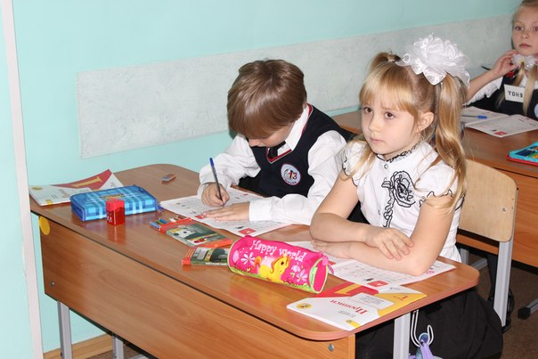
На этом же этапе возможно организовать игру «Капитан». Один ученик - «капитан», загадывает определенный звук, называя его признаки, например, «согласный, глухой, третий по счету в алфавите», «самый первый гласный в алфавите» и т.д. Все остальные отгадывают.
На уроках математики при знакомстве с цифрами, требующими безотрывного написания (цифры 1, 2, 3, 6, 8, 9, 0), также можно заняться «пространственным моделированием».
Безусловно, каллиграфический навык можно сформировать и без опоры на интеллект как сугубо предметное имитационное действие. Но тогда процесс обучения, во-первых, будет значительно более длительным, а, во-вторых, в результате мы получим сформированный почерк ученика, но не внесем желательных изменений в личность ученика, у него не появится способность самостоятельно анализировать зрительно воспринимаемый образец, планировать его воссоздание, произвольно управлять своими движениями, контролировать их.
Формирование каллиграфического навыка в современной школе должно способствовать развитию всех сторон личности ученика, главное — способности самому ставить учебную задачу и самому решать ее, уметь искать выход из любой создавшейся ситуации. Поэтому при обучении каллиграфии усилия нужно направлять, прежде всего, на становление необходимых психологических и физиологический механизмов, обеспечивающих осознанное письмо, а не только отработку каждой отдельно взятой буквы и ее соединений. «Пространственное моделирование» как нельзя более решает все названные выше задачи.

